

**СЕКЦИЯ АКТУАЛЬНЫХ РЕКВИЗИТОВ КЛИЕНТОВ**

**ЦКП:** АКТУАЛЬНЫЕ РЕКВИЗИТЫ КЛИЕНТОВ,ОТРАЖЕННЫЕ В УПРАВЛЕНЧЕСКОМ УЧЕТЕ.

Для новых клиентов

Менеджер ставит задачу в Битрикс на НО7 и подкрепляет туда все необходимые доки.

НО7 проверяет не внесен ли такой клиент в управленку. – по ИНН, по названию  
 Если внесен, то проверяет есть ли по нем обороты за весь период. После принимается решение вносить нового или актуализировать данные в этой карточке.

НО7 проверяет полученные данные в Госреестре, а именно вносит ОКПО (наименование и т.д.) в электронный кабинет на сайте Государственной налоговой службы Украины (рис. 1) и анализирует - является ли контрагент на данный момент плательщиком НДС.

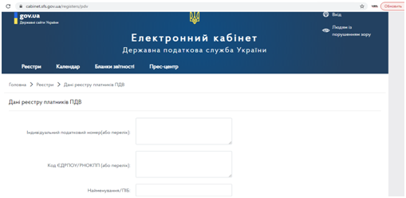  
  
 НО7 вносит данные в карточку клиента в 1С Управленка, а именно открывает вкладку “Продажи” - в блоке “Справочники” выбирает “Контрагенты”” и нажимает кнопку “Создать”

Обязательными для заполнения НО7 являются Разделы “Общая информация”, “Для документов”, “Адреса, телефоны”, а именно - поля для заполнения (рис. 4):

- Ответственный менеджер (выбрать из перечня менеджеров по продаже направления);

- Краткое наименование;

- Полное наименование;

- ИНН, ЕГРПОУ, если есть - код филиала, номер свидетельства;

- Юридический, Фактический, Почтовый адреса;

- Телефон, факс, Email.

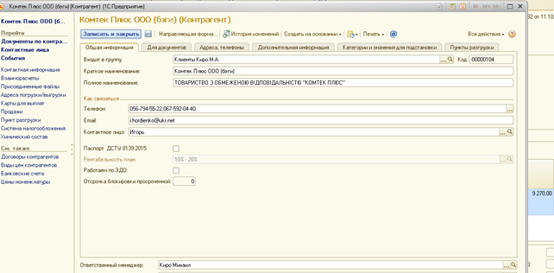

НО7 в Битриксе в задачу кидает скрин новой карточки с текстом для менеджера «заполнить данные по - контактному лицу; - пункту разгрузки»

Менеждер данные внес задачу закрываем

Для актуализации реквизитов в компании необходимо один раз в три месяца (квартал)произвести отправку имеющиеся информации с базы клиенту (отчет дописывает петобайт) на электронный адрес с получением обратной связи. В случае изменений реквизитов-исправить данные в программе.